الجمهورية الجزائرية الديمقراطية الشعبية
المؤسسة : بوخاري أمحمّد أيت خرشة -تادمايت السنة الدراسية : 2023/2024
المستوى : السنة الأولى متوسط المدة : ساعة و نصف
إختبارالفصل الثاني في مادة العلوم الفيزيائية و التكنولوجية
الاسم : ..........................اللقب :...........................القسم ............

العلامة :

- التمرين الأول :
بينما كان محمد يراجع في دروسه تحسبا لإختبارالفصل الثاني صادفته عدة وضعيات حول التحولات الفيزيائية في الطبيعة و العوامل المؤثرة في التحول من حالة الى حالة أخرى .
ضع نفسك مكان محمد و أجب عن الاسئلة التّالية :
- صنف المواد التالية حسب الجدول التالي : عصير ، هواء ، خاتم من الفضة ، الخل ، سبورة ,غاز الأكسجين .
الحالة الصلبة | الحالة السائلة | الحالة الغازية
................................  ................................ | ...................................  ................................... | .....................................  .....................................
- أربط بسهم بين الحالات و الكلمات المناسبة لها .

1- يمكن مسكها بأصابع اليد.
2- هي نوعان متماسكة و مجزأة.
أ) الحالة الغازية 3- لا يمكن مسكها بأصابع اليد.
ب) الحالة الصلبة 4- غير قابلة للانضغاط.
ج الحالة السائلة 5- قابلة للسكب و الجريان.
6- قابلة للانضغاط.
7- تأخذ شكل الإناء الموضوعة فيه.

- اعتمادا على النموذج الحبيبي اكمل المخطط التالي مبينا نوع التحول في كل حالة .
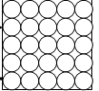
التبخّـــــــــــــــــــر الإنصهـــــــــــار
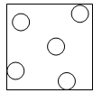

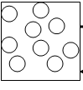

التسامــــــــــــــــــي التجمـّــــــــــــــد
الحالة الصلبة
الحالة السائلة
الحالة الغازية

- أذكر عاملان مؤثران فـي تغيـر الحالـــة الفيزيـائيــة للمـــادة ؟
..عامل:.درجـــــــــــــــــــــــــة الحـــــــــرارة .و عامل :الضّغـــــــــــــــــــط
- التمرين الثاني:
لاحظ يوسف أن مكونات صلصة السلطة ( ماء + زيت ) التي قامت الأم بتحضيرها لم تبقى ممتزجة حيث لاحظ نزول أحد المكونات الى الأسفل و صعود المكون الاخر الى الأخر الى الأعلى .
- أ)- برأيك أيهما نزل إلى الأسفل و أيهما صعد إلى الأعلى ؟ برر إجابتك .
في الأعلى هو:.....................................................في الأسفل هو :...................................... التبرير:.......................................................................................................................
ب)- مانوع الخليط ( ماء + زيت ) ؟ برر إجابتك ؟ نوع الخليط :.............................................
التبرير:........................................................................................................................................
من خلال النموذج الحبيبي الممثل في الوثيقة ( 01).
2
1
الوثيقة 1

2)- برأيك أيهما يمثل الخليط ( ماء + زيت ) هل النموذج (1) أو النموذج (2)
هو النموذج رقم :.........................................................................................................................

- الوضعيىة الإدماجية:
بينما كنت تمشي في الطريق وجدت خاتما، فأردت معرفة مادة صنعه فأجريت القياسات الموضحة في الوثيقة 3
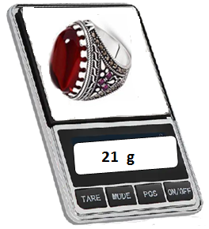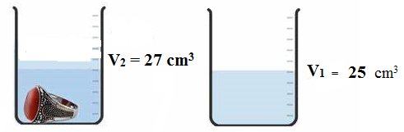
الوثيقة 3
الوثيقة 2
الوثيقة 2

1- سم الطريقة التي إتبعتها لتعيين حجم الخاتم. ......................................................................
2-ما هي وظيفة كل من العنصر 1 و 2 ؟
3- أحسب حجم الخاتم
القانون : ....................................................
التعويض: ....................................................
النتيجة: ....................................................
4- أ-أحسب الكتلة الحجمية للخاتم
القانون : ....................................................
التعويض: ....................................................
المعطيات
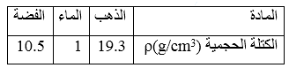
النتيجة : ....................................................
ب- حدد مادة صنع الخاتم
.................................................
5- فسر غوص الخاتم في الماء ، علل إجابتك (حسابيا )
.......................................................................................................................
بالتوفيق للجميع

